5. TALLER N° 1

INTRODUCCIÓN A LA LÓGICA MATEMÁTICA POR MEDIO DE LOS BLOQUES LÓGICOS

5.1. PRESENTACIÓN
Esta estrategia para la introducción de la lógica toma la vía experimental, en ella se acogen las propuestas de Z. P. Dienes y E. W. Golding, presentadas en el texto "Lógica y juegos lógicos" y se hacen las adaptaciones necesarias para la construcción de la lógica en los últimos grados de la secundaria.
El material desarrollado por Dienes se conoce como "bloques lógicos", nombre un tanto equívoco ya que pudiera pensarse que la lógica está en los bloques y no en las operaciones efectuadas entre los subconjuntos construidos con dichos bloques. En el desarrollo de la propuesta surgen de manera natural los conjuntos, los cuales constituyen un sustrato material donde se puede desarrollar la lógica.
5.2. CONDICIONES PEDAGÓGICAS
La utilización de los bloques lógicos, como mediadores para el establecimiento de los esquemas básicos del razonamiento lógico matemático, tiene las siguientes ventajas pedagógicas:
- Proporciona un soporte material para la fijación de esquemas de razonamiento.
- La forma en que los estudiantes realizan la actividad con ellos, constituye un indicador de las competencias necesarias para el desarrollo del pensamiento lógico. El maestro puede detectar, en el alumno, dificultades clasificatorias, que ya consideraba superadas.
- El desarrollo del cálculo proposicional, a través de las actividades propuestas con este material, permite asimilar los contenidos proposicionales, eliminando las dificultades de tipo sicológico que se involucran, cuando se trabaja sobre enunciados del lenguaje ordinario.
- Las operaciones lógicas se plasman en la formación de los conjuntos que verifican las propiedades expresadas por dichas operaciones. La lógica se va desarrollando a la par con la teoría de conjuntos.
5.3. OBJETIVOS
- Construir, a partir del juego, esquemas básicos de razonamiento lógico.
- Construir, tomando como primitivos, los conectivos lógicos "no" y "o", los restantes conectivos lógicos: "si... entonces", "y" y "si y sólo si".
- Visualizar las propiedades más importantes de cada uno los conectivos y expresarlas en forma de leyes lógicas.
- Mostrar en qué forma se niegan los conectivos, enunciando las leyes de De Morgan.
5.4. PRESENTACIÓN DE LOS BLOQUES LÓGICOS
Se trata de un conjunto de 48 piezas, diseñadas así:
Tres colores: amarillo, azul y rojo.
Cuatro formas: cuadrado, rectángulo, círculo, triángulo.
Dos tamaños: grande, pequeño.
Dos espesores: grueso, delgado.
Se tienen, entonces, cuatro variables, cuyos valores producen 48 figuras diferentes, el producto de 3 x 4 x 2 x 2.
El material debe ser libremente manejado por los jóvenes, antes de comenzar a plantear actividades. Es necesario que aprendan a nombrar cada uno de los bloques de acuerdo con sus cuatro características.
5.5. JUEGOS
5.5.1. Juego de la pieza escondida.
Un joven esconde una pieza. El resto del equipo tiene que descubrir cuál ha sido la pieza escondida. Inicialmente, se permite que los jóvenes manipulen los bloques y hagan sus ordenaciones. Más adelante, se les sugiere que descubran la pieza que falta sin tocar las demás.
Una variación, más complicada, podría ser esconder tres piezas escogidas, por ejemplo tres colores distintos, pero de la misma forma, del mismo tamaño y del mismo grosor.
5.5.2. Juego de negación con dos equipos.
Finalidad del juego: Si una cosa está en un determinado sitio, no puede estar al mismo tiempo en otra parte. (Principio de no contradicción).
Se forman dos equipos; se colocan a lado y lado de una mesa con una pantalla de separación, de modo que cada equipo pueda observar sus bloques únicamente. Cada equipo posee 24 bloques elegidos al azar. Se trata de que cada equipo debe pedir al otro los bloques que posee, designándolos con los cuatro atributos. Cuando un bloque ha sido pedido una vez, no puede volver a pedirse.
5.5.3. Juego de las respuestas y deducciones.
Para este juego, deben tenerse unas tarjetas con las siguientes inscripciones: no, grueso, delgado, grande, pequeño, cuadrado, rectángulo, círculo, triángulo, amarillo, azul y rojo.
Un joven piensa en un bloque y, seguidamente, sus compañeros le formulan preguntas como: ¿es grande? ¿es rojo?... A estas preguntas, el joven responde sí o no. Cada vez que se hace una pregunta, se coloca en la mesa la tarjeta donde está escrita la propiedad preguntada. Si la respuesta es negativa, se coloca la tarjeta con la palabra no, a la izquierda de la tarjeta correspondiente a la pregunta; si es afirmativa, basta dejar la tarjeta en su lugar. De esta manera, se va conformando una columna con las respuestas dadas por el joven. Se puede formar otra columna al frente de la de las respuestas, en esta se colocan las deducciones que los muchachos sacan de las respuestas.
5.5.4. Juegos de diferencia.
5.5.4.1. Juego con una diferencia: Entre dos bloques lógicos hay, por lo menos, una diferencia. El juego siguiente sirve para ayudar a los muchachos a tomar conciencia de estas diferencias y semejanzas.
Un alumno coloca una pieza cualquiera del conjunto encima de la mesa. El alumno siguiente elegirá una pieza que difiera de la primera solamente en un atributo. Esta diferencia tendrá que referirse al tamaño, al grosor, al color o a la forma. El siguiente elegirá una pieza que se diferencie de la segunda, igualmente, por un solo atributo. El ejercicio continuará de esta manera, hasta que todas o casi todas las piezas estén colocadas en una hilera.
5.5.4.2 Juego con dos diferencias: Consiste en jugar en un tablero con dos direcciones, de izquierda a derecha y de atrás hacia adelante. En la línea de izquierda a derecha se colocan los bloques contiguos que tengan una sola diferencia y en la línea atrás - adelante, los que tengan dos diferencias. Un problema interesante y difícil es llenar las esquinas.
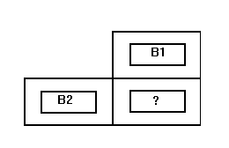
Para llenar el espacio marcado con ? es necesario tener en cuenta una diferencia con respecto a B2 y dos con respecto a B1. En muchos casos, será imposible, con las fichas disponibles, llenar este lugar. Cuando esto ocurra, debe construirse una argumentación explicando el por qué de la imposibilidad.
5.5.4.3. Actividades. En los ejercicios que se presentan a continuación, coloque únicamente los bloques de acuerdo con las características anotadas en las cuadrículas respectivas. Determine el bloque o bloques que pueden ocupar la posición señalada con el signo "?".
Construya para cada situación una argumentación sistemática que le permita fundamentar la solución.
5.5.4.3.1.
Cuadrado  amarillo  pequeño  delgado | ?
Círculo  amarillo  grande  delgado | Círculo  amarillo  grande  grueso
Triángulo  amarillo  grande  grueso | Triángulo  rojo  grande  grueso | rectángulo  rojo  grande  grueso | rectángulo  azul  grande  grueso | cuadrado  azul  grande  grueso

5.5.4.3.2.
cuadrado
amarillo
pequeño
delgado
círculo  amarillo  grande  delgado | círculo  amarillo  grande  grueso | cuadrado  amarillo  grande  grueso | ?
triángulo  amarillo  grande  grueso | triángulo  rojo  grande  grueso | rectángulo  rojo  grande  grueso | rectángulo  azul  grande  grueso | cuadrado  azul  grande  grueso

5.5.4.3.3.
cuadrado  amarillo  grande  grueso | cuadrado  rojo  grande  grueso | ?
círculo  amarillo  grande  delgado | círculo  amarillo  grande  grueso | círculo  azul  grande  grueso
triángulo  amarillo  grande  grueso | triángulo  rojo  grande  grueso | rectángulo  rojo  grande  grueso

5.6. CONSTRUCCIÓN DE LAS LEYES BÁSICAS DE LA LÓGICA
5.6.1. Actividad N° 1
Encierre dentro de un redondel, formado con una cuerda, todas las piezas que sean círculos y sólo estos. En el interior de otro redondel, coloque todas aquellas piezas que sean azules y sólo éstas. Es evidente que los redondeles tendrán que superponerse para colocar los círculos azules, de tal forma, que estén en el interior de los dos redondeles.
Reúna ahora en un solo redondel todas las piezas que sean círculos o azules y sólo éstas.
Preguntas
- ¿Es necesario que un bloque sea a la vez círculo y azul para estar dentro del redondel?
- ¿Es suficiente que un bloque sea círculo para estar dentro del redondel?
¿Es esto necesario?
- ¿Es suficiente que un bloque sea azul para estar dentro del redondel?
¿Es esto necesario?
- ¿Si no es un círculo y está en el redondel necesariamente es: _____
Si no es azul y está en el redondel necesariamente es: __________
- ¿Qué piezas quedan por fuera?
¿Qué propiedad tienen?
Iniciación a la simbolización
Nombre como x a una pieza cualquiera de la colección y a los atributos mencionados, así:
: x es un bloque circular
: x es un bloque azul.
Con estos atributos se forman los conjuntos:
y
La reunión de los conjuntos A y B se designa , que también puede llamarse unión de A y B.
Ahora, las piezas que quedan por fuera son las que no poseen el atributo, es decir,
y ellas son las no circulares y no azules, no y no .
Además, cumplir la propiedad o es lo mismo que: si no entonces , o también: si no entonces .
Resumiendo, podemos decir que las piezas que están dentro del redondel, o sea las que verifican la propiedad o son:
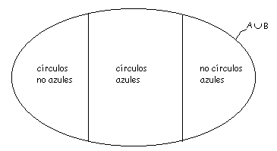
los círculos no azules, los círculos azules, los no círculos azules. Las que quedan por fuera son los no círculos no azules. Podemos indicar esto mediante el siguiente diagrama:
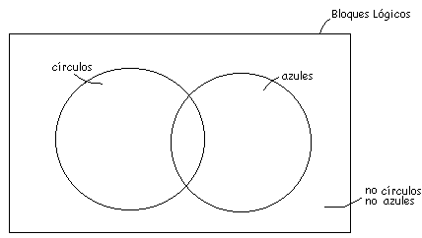
Si indicamos con la letra V la verificación de la propiedad y con la letraF la no verificación, podemos conformar la siguiente tabla:
 |  | o
V | V | V
V | F | V
F | V | V
F | F | F
5.6.2. Actividad N° 2
Encierre dentro de un redondel todas las piezas que no sean círculos o sean azules y sólo éstas.
Preguntas:
- ¿Es necesario que un bloque sea, a la vez, no círculo y azul para estar dentro del redondel?
- ¿Es suficiente que un bloque no sea círculo para estar dentro del redondel?
¿Es esto necesario?
- ¿Es suficiente que un bloque sea azul para estar dentro del redondel?
¿Es esto necesario?
- Si es un círculo y está en el redondel necesariamente es: _______
Si no es azul y está en el redondel necesariamente es: __________
- ¿Qué piezas quedan por fuera?
¿Qué propiedad tienen?
- Si designamos por:
C_{x}: x es un bloque circular
A_{x}: x es un bloque azul.
A’: El conjunto de los bloques no circulares
B: El conjunto de los bloques azules
O sea: y .
Se forma el conjunto reunión de A’ con B,
De acuerdo con las observaciones realizadas, se tiene:
no o  es lo mismo que: | 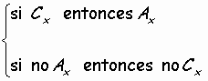
Las piezas que quedan por fuera son las que no cumplen la propiedad; esto es:
no (no o ) y son los círculos no azules, y no . Luego,
no (no o ) es lo mismo que y no .
Se puede decir que las piezas que están dentro del redondel son las que verifican la propiedad:
"Si , entonces ". Esta expresión se puede abreviar escribiendo, .
Ahora, las piezas que quedan dentro del redondel son círculos azules, no círculos azules, no círculos no azules.
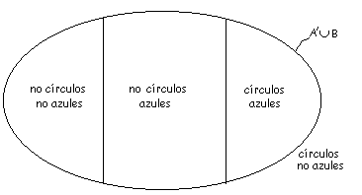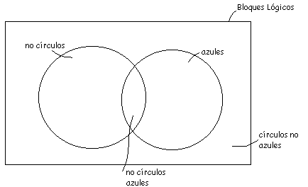
Estos resultados pueden resumirse en la siguiente tabla:
V | V | V
V | F | F
F | V | V
F | F | V
5.6.3. Actividad N° 3
Encierre, dentro de un redondel, todas las piezas que no sean círculos o no sean azules y sólo éstas.
Preguntas:
- ¿Es necesario que un bloque sea, a la vez, no círculo y no azul para estar dentro del redondel?
- ¿Es suficiente que un bloque sea no circular para estar dentro del redondel?
¿Es esto necesario?
- ¿Es suficiente que un bloque no sea azul para estar dentro del redondel?
¿Es esto necesario?
- Si es un círculo y está en el redondel necesariamente es: _______
Si es azul y está en el redondel necesariamente es: ____________
- ¿Qué piezas quedan por fuera?
¿Qué propiedad tienen?
- Si se designa por: C_{x}: x es un bloque circular
A_{x}: _{x} es un bloque azul.
Sea: y . Se forma el conjunto:
Las piezas que quedan fuera del redondel, las que no verifican la propiedad no C_{x} o no A_{x}, son aquellos que son círculos azules, o sea,C_{x} y A_{x}. Luego; no(no C_{x} o no A_{x}) es lo mismo que C_{x} y A_{x}. Si formamos el conjunto,
Los bloques que no están en C serán los que están en ; esto es, los que tienen la propiedad "no C_{x} o no A_{x}". Por tanto; no (C_{x} yA_{x}) es lo mismo que no C_{x} o no A_{x}.
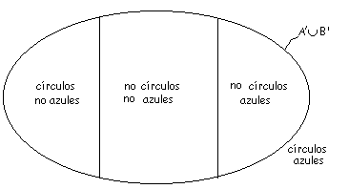
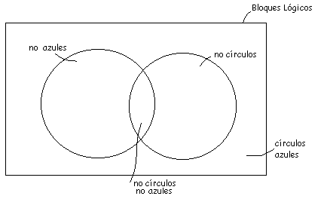
En síntesis, se puede construir la siguiente tabla:
V | V | V
V | F | F
F | V | F
F | F | F
5.6.4 Actividad N° 4
5.6.4.1. Escoja dos atributos o propiedades de los bloques lógicos (P_{x} yQ_{x}) y forme el conjunto unión de dichos atributos.
- ¿Qué propiedad tiene el conjunto unión formado?
- ¿Qué condición o condiciones son suficientes para estar dentro del conjunto?
- ¿Qué condición o condiciones son necesarias para estar dentro del conjunto?
- ¿Qué piezas han quedado por fuera?
Responda a las preguntas utilizando el lenguaje cotidiano y a continuación efectúe la simbolización correspondiente.
5.6.4.2. Forme un conjunto unión de dos conjuntos, donde uno de ellos tenga un atributo con negación. Por ejemplo: sean P_{x}: x es rojo y no Q_{x}: x no es cuadrado.
- ¿Qué propiedad tiene el conjunto unión?
- ¿Puede haber dentro del conjunto un bloque que verifique la propiedad Q_{x}?
- Si hay dentro del conjunto un bloque que verifique la propiedadQ_{x} ,entonces, ¿qué otra propiedad debe verificar?
- Si hay dentro del conjunto un bloque que no verifique la propiedad P_{x,} entonces, ¿qué propiedad debe verificar?
- ¿Qué piezas han quedado por fuera del conjunto? ¿Qué propiedad tienen?
- Construya por medio de este ejercicio la implicación simbólica, y las leyes lógicas que se desprenden de las conclusiones obtenidas de las anteriores preguntas.
5.6.4.3. Forme un conjunto unión de dos conjuntos, donde los dos atributos correspondientes tengan negación. Por ejemplo:
no P_{x}: x no es rojo.
no Q_{x}: x no es cuadrado.
- Si un bloque verifica la propiedad P_{x}, entonces ¿no pertenece al conjunto? Explique.
- Si un bloque verifica la propiedad Q_{x,} entonces ¿no pertenece al conjunto? Explique.
- ¿Qué piezas quedan por fuera del conjunto? ¿Qué propiedad tienen?
- Use las conclusiones obtenidas de la actividad para construir la conjunción. Efectúe las simbolizaciones adecuadas.
5.6.5 Actividad N° 5
Coloque, en el interior del redondel todas aquellas piezas que son: o bien círculos azules, o bien, no círculos no azules, y solo éstas.
Preguntas
- ¿Es posible encontrar al menos un bloque que cumpla con ambas propiedades?
- ¿Es suficiente que un bloque sea círculo para estar dentro del redondel?
¿ Es esto necesario?
- ¿Es suficiente que un bloque sea no azul para estar dentro del redondel?
¿Es esto necesario?
- ¿Es suficiente que un bloque sea círculo y azul para estar en el redondel?
¿Es esto necesario?
- ¿Es suficiente que un bloque sea no círculo y no azul para estar en el redondel?
¿ Es esto necesario?
- Si es un círculo y está en el redondel necesariamente es: ________
Si es azul y está en el redondel necesariamente es: _____________
- Si no es un círculo y está en el redondel necesariamente es: ______
Si no es azul y está en el redondel necesariamente es: __________
- ¿Qué piezas quedan por fuera?
¿Qué propiedad tienen?
- Si se designa por: C_{x}: x es un bloque circular.
A_{x}: x es un bloque azul.
El conjunto de los círculos azules, está formado por los bloques que pertenecen tanto al conjunto A de círculos como al conjunto B de azules, así:
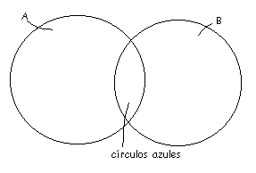
Este conjunto se denota y se lee: "A intersección B".
De la misma forma, si A’ denota el conjunto de los no círculos y B’ el conjunto de los no azules, entonces:
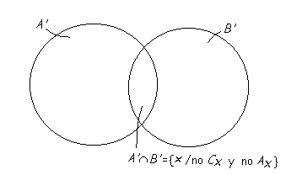
Se trata ahora de construir el conjunto reunión de círculos azules con no círculos no azules. Sea D dicho conjunto. Entonces:
ó también
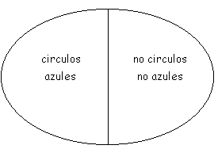
Las piezas del conjunto formado verifican los siguientes atributos:
"Si un bloque es círculo, entonces es azul"
"Si un bloque es azul, entonces es círculo"
"Si un bloque no es círculo, entonces no es azul"
"Si un bloque no es azul, entonces no es círculo"
Ahora, los atributos enunciados se representan así:
- Si C_{x}, entonces A_{x}.
- Si A_{x}, entonces C_{x}.
- Si no C_{x}, entonces no A_{x}.
- Si no A_{x}, entonces no C_{x}.
Una forma de expresar conjuntamente las anteriores afirmaciones es diciendo que:
"Un bloque es círculo si y sólo si es azul"
Por fuera del redondel están las piezas que son círculos no azules o no círculos azules.
Simbolizando, se tiene:
C_{x} si y sólo si A_{x}. Esta expresión se puede escribir así:
Luego,
() es lo mismo que (C_{x} y A_{x}) o (no C_{x} y no A_{x}).
Las piezas que quedan por fuera del redondel son las que no verifican la propiedad.
Por tanto,
no () es lo mismo que (C_{x} y no A_{x}) ó (no C_{x} y A_{x}).
La siguiente tabla resume los resultados obtenidos
V | V | V
V | F | F
F | V | F
F | F | V

